БРАСЛЕТ С БЕЛЫМИ И ЖЕЛТЫМИ РОМАШКАМИ
Поместите на нить 6 белых бисерин и зафиксируйте их через последнюю в кольцо. Добавьте на нить желтую бисеринку и спустите ее вниз. Через две бусины в третью вставьте иглу и вытяните туго нить. Один цветочек готов.
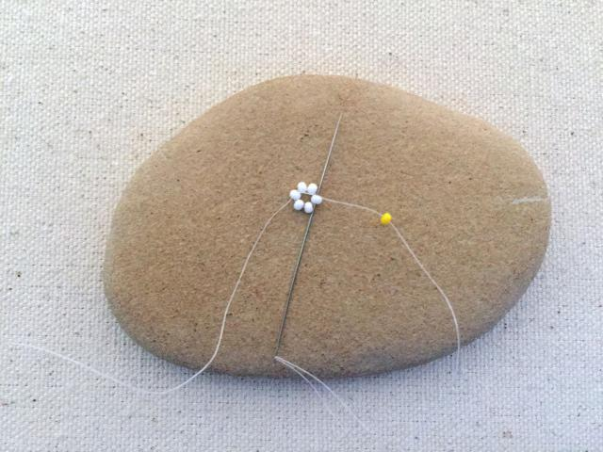
Возьмите 2 бусины желтого цвета и поместите их на иглу. Вставьте иглу через одну бусинку вниз от выхода нитки и вытяните ее через 2 бусинки вперед.
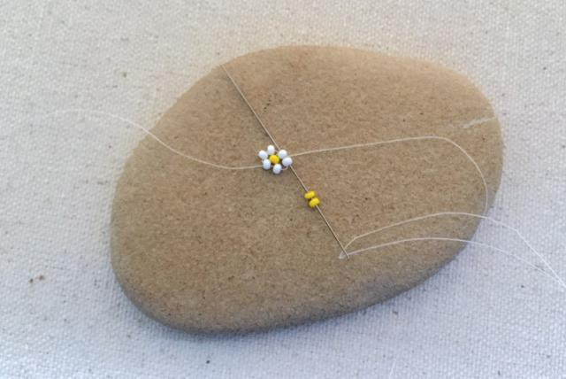
Добавьте на иглу 4 бисерины. Затем вставьте иглу в первую бусину в противоположную сторону от предыдущего плетения.
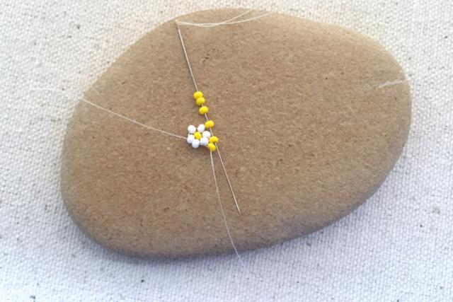
Потяните нить вперед туго и сформируйте второе кольцо. Добавьте на нить черную бисеринку и вставьте ее через две бусины в третью. Вытяните туго нить – и второй цветок готов.
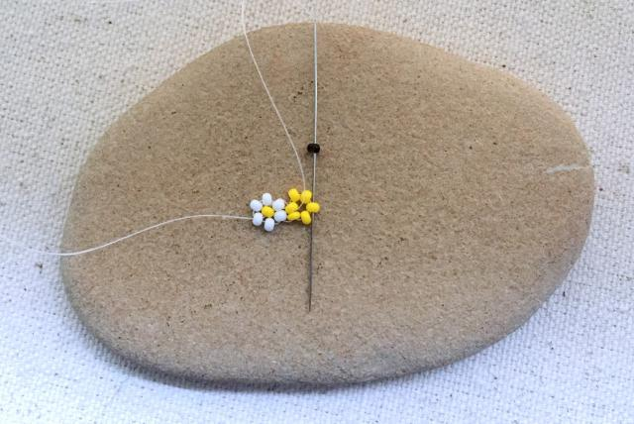
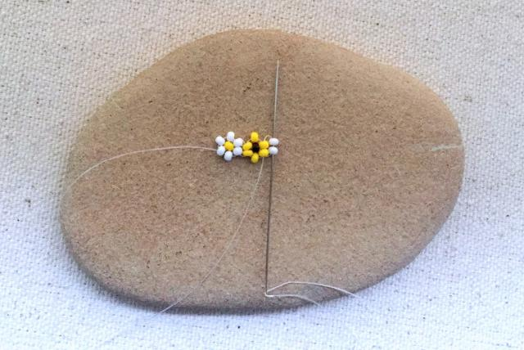
В такой же технике продолжайте плести браслет, фиксируя сначала две бусинки, затем добавляя по четыре и заканчивая центральной бисериной контрастного цвета.
